1. se93 创建事务代码
2. 选择“带参数创建”

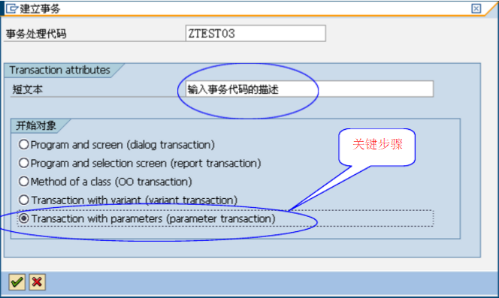

1. 在事务里面填写start_report ,并勾选“跳过初始屏幕”，

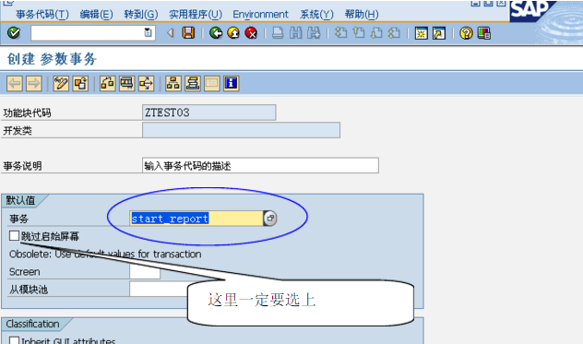

1. 填写参数

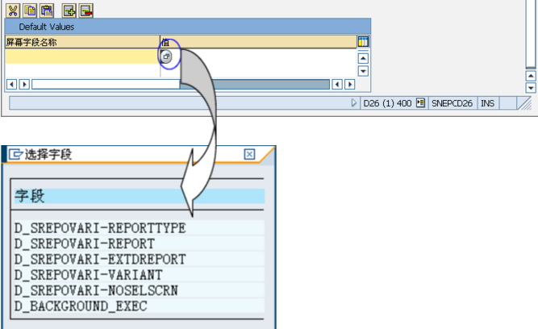

1. 对应参数如下：

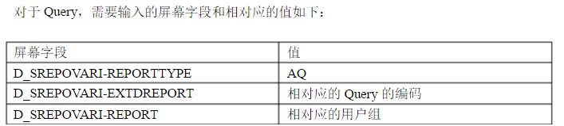

1. 用户参数全局设置

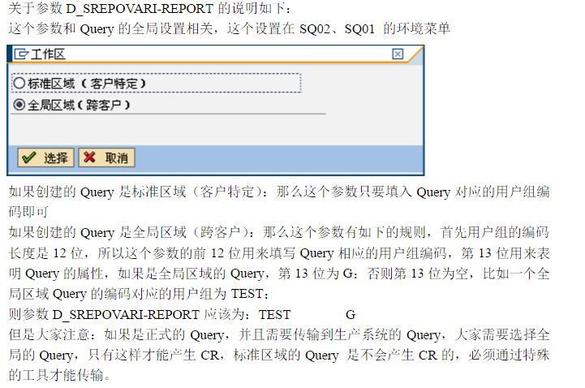

1. 编写过程代码，增加控制

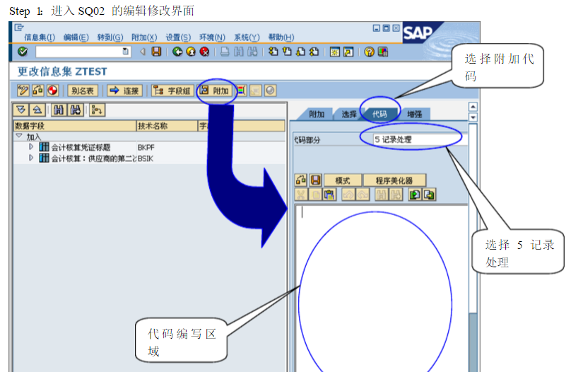

1. 生成信息集。